**Modul 06**

**Events**

**Events**

Seperti halnya dengan bahasa pemrograman lainnya. HTML Canvas juga dapat menangani events seperti penekanan tombol keyboard atau mouse click.

**Event Description**

onchange An HTML element has been changed

onclick The user clicks an HTML element

onmouseover The user moves the mouse over an HTML element

onmouseout The user moves the mouse away from an HTML element

onkeydown The user pushes a keyboard key

onload The browser has finished loading the page

Selain menggunakan fungsi-fungsi di atas, kita juga menambahkan event listener dalam kode-kode js.

canvas.addEventListener('mousedown', function() { }, 0);

canvas.addEventListener('mouseup', function() {}, 0);

canvas.addEventListener('mousemove', function() {},0);

Ketik contoh koding berikut, dan amati hasilnya

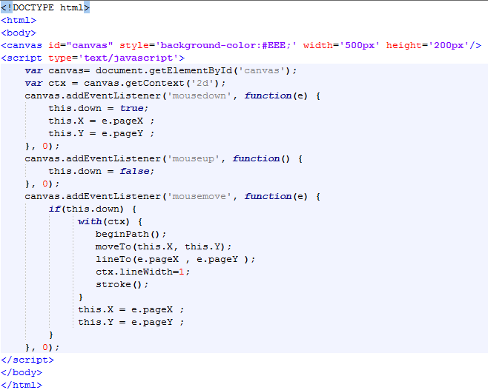

Praktikum

Ketik koding berikut (sama seperti pada saat teori)

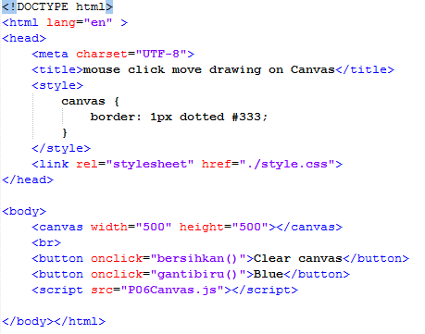

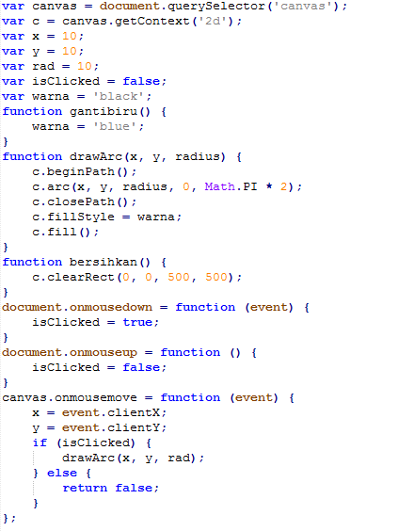

**Tugas**

1. Ketik koding di atas, amati hasilnya.
2. Untuk tugas praktikum, tambahkan beberapa button untuk:
   1. Mengubah warna menjadi merah, hijau, kuning, hitam (kembali ke warna awal), dan putih.
   2. Tiga buah button untuk mengganti ukuran brush (kecil, sedang, besar).
3. Kompres semua file menjadi zip/rar, dan upload ke server dengan format NIM_Nama.RAR.